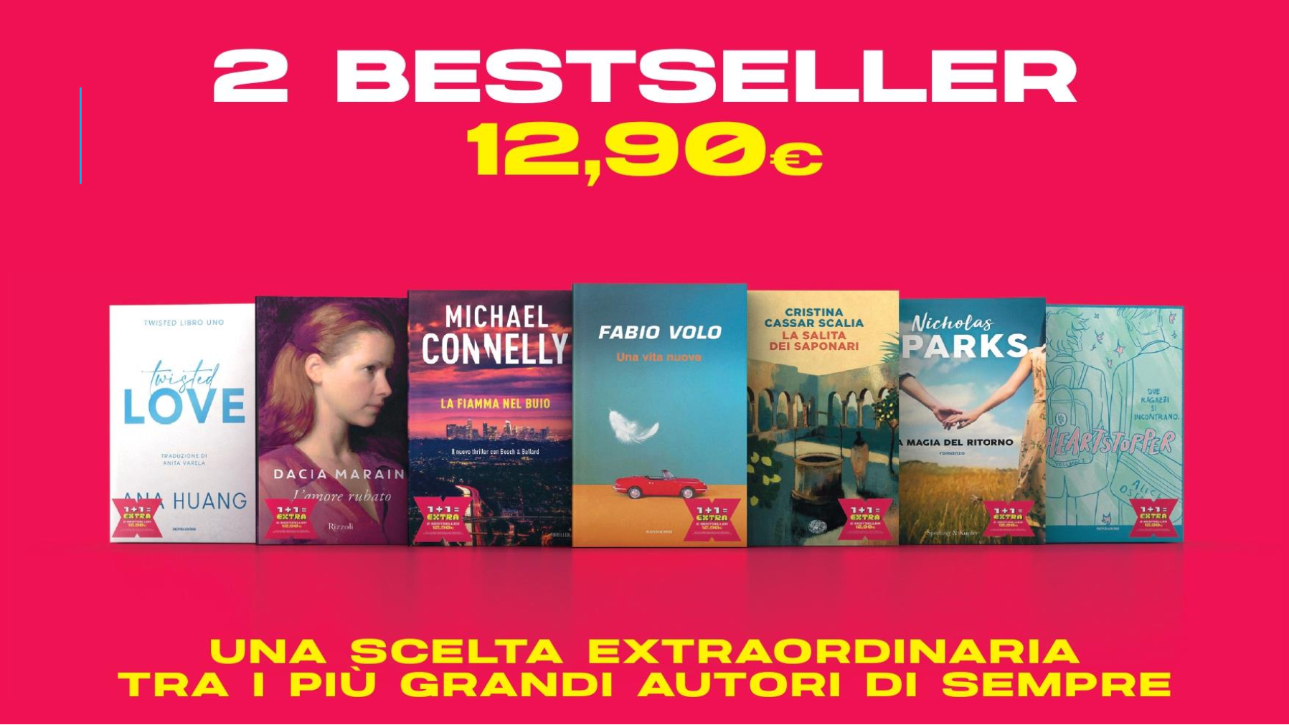
1+1 = EXTRA - 2024
Periodo: dal 13 febbraio 2024
N°titoli: 48 del Gruppo
Meccanica: acquisto di 2 libri a 12,90
Codice prodotto: 9788804787747

Materiali punto vendita:
Espositore a panca 9788804985266
Kit libreria 9788804985273
4 segnascaffali+1 locandina verticale.

Assortimento A - 9788804985242
Valore 1.032€ - Copie 160

Assortimento B - 9788804985259
Valore 567,60€ - Copie 88 (l’immagine dell’assortimento è imprecisa: indica 87 copie)
